LOGICILE MULTIPLE SI INFERENTELE LOGICILOR PE MODELE COMPLEXE

MOTORUL DE INFERENTE
Logicile multiple apar din doua surse diferite. Prima sursa este data de împachetările informaționale pe nivele de complexitate. A doua sursă este data de structura ce generează capacități de analizare date de spațiul coerent al informației. In ambele situații atât structura pe noduri a rețelei multidimensionale (cel puțin tridimensionale) a spațiului coerent, cat si fractalii algebrici obținuți prin împachetările succesive dau logic specifice cu multiple tipuri de inferențe logice.
Spaţiul coerent apărut va fi o structură complexă de noduri cu informaţii structurate complexe si de vectori cu informație circulantă. Informațiile stocate in noduri vor conține si istoria deciziilor si alegerilor făcute atunci când se va alege o substructură care va reprezenta o structură, necesara consistenței pachetelor de informaţii necesare umplerii spatiilor libere obținute la fractalii algebrici de ordin superior, atunci când se fac concatenările pe structuri de noduri din tabelele de tipul celor de mei jos:
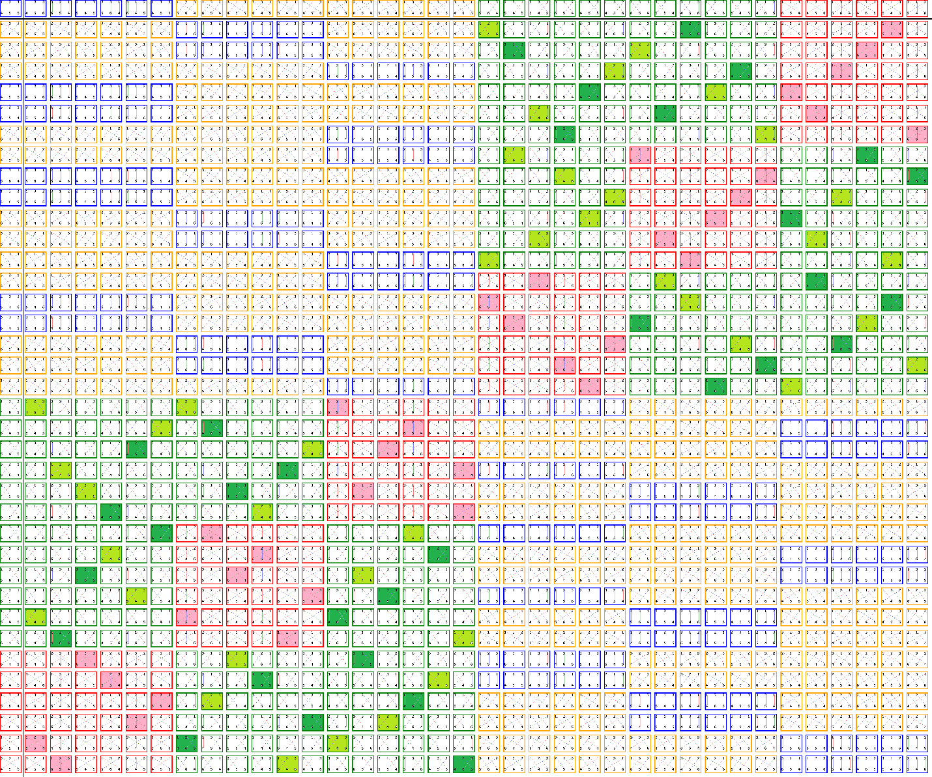
Fig 1 structuri informaționale complexe cu butoane (roz) de conectare posibilă

Mai jos vom vedea câteva mecanisme de inferențe necesare dezvoltării unui motor complex capabil sa proceseze date obținute prin mecanisme si dimensiunile informaționale directe sau ascunse.

Mecanismul de inferențe necesar proiectării si structurării platformei IT necesar rețelei profesioniste, este descris sumar mai jos. Deși fără inteligenta artificiala nu ne putem atinge obiectivele de rezolvare a crizelor, inferențele realizate in utilizarea platformei vor contribui la eficientizarea adaptării umane la saltul cognitiv necesar rezolvării crizelor.
Mecanismul general al motorului de inferențe este dat de sistemul încercare-eroare-corectare –reluare-învăţare. Baza mecanismului general este dată de distanțele informaționale şi de subdistanţele acestora dacă există, precum şi de modalitățile de asociere în pachete de feedback-uri generate de fiecare distanţă informațională în parte. Fiecare operație nou apărută generează distanțe informaționale şi particularități de structurare specifice acesteia.
Astfel pentru distanțele informaționale principale date de arcuri şi orientări, de distanţa creată de asocierile date de operația de concatenare a feedback-urilor, de împachetarea folderelor de litere din tabelul de câmpuri colorate, ignorând pe moment alte distanțe informaționale avem următorul mecanism de inferențe:

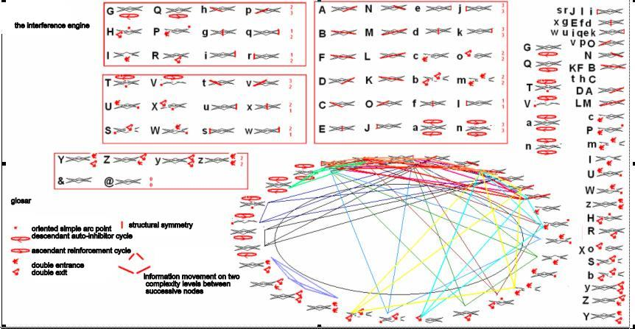
Fig 2 inferențe intre LITERE
La nivelul structurilor obținute prin concatenarea pachetelor de feedback-uri notate cu litere putem regăsi structuri ce mimează automorfismele.

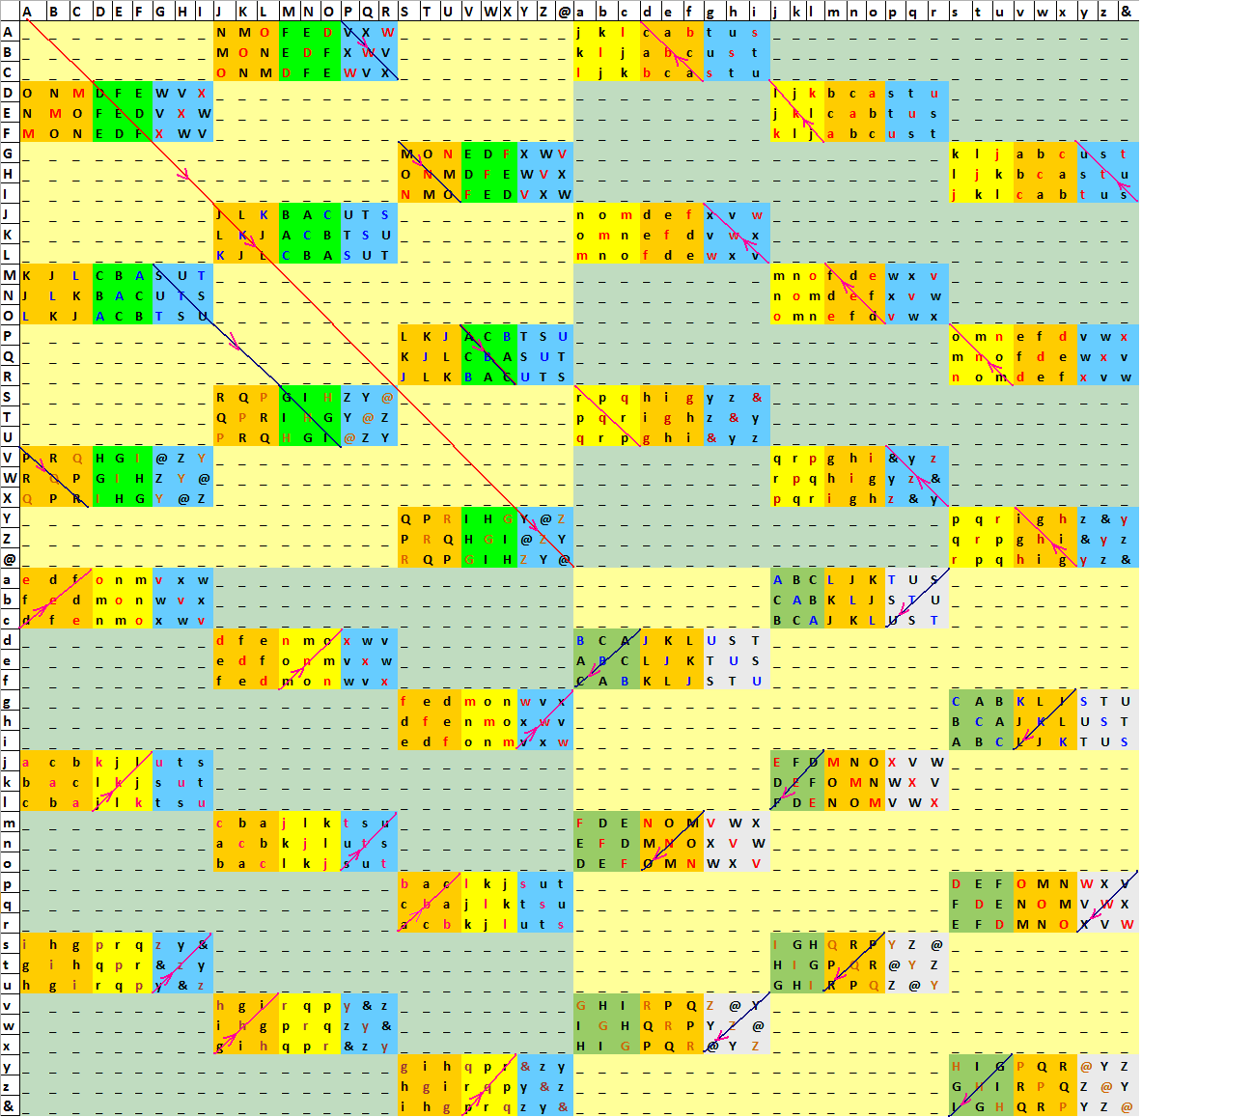

Fig. 3 tabelul concatenărilor pe macro-litere (generarea de substructuri pentru “eu sunt”)

De exemplu există o mulţime de litere ce se concatenează cu ele însele obţinându-se aceleași litere de bază. Acestea sunt D, E, F, J, K, L, Y, Z, @. Această mulţime joacă rolul automorfismului f(x)=x. Alte pachete de litere sunt asociate între ele pe alte proprietăți, ordinea pe diagonale ce corespunde cu ordinea generatorilor sau inversă ordinii generatorilor, aceste pachete corespunzând celorlalte automorfisme şi fiind în mod inegal distribuite în structura tabelului de concatenare. Alte aspecte ce diferențiază pachetele de informaţii sunt legate de modul de structurare al pachetelor de permutări circulare asociate unui câmp format din trei pachete lipite între ele.
Modul de asociere este strict legat de istoricul dezvoltării plecând de la automorfisme pe dezvoltarea de structuri fractale. Distanțele informaționale semnificative în acest caz sunt: pachetul de permutări şi ordinea sa în clusterul de trei pachete lipite, sensul citirii literelor din pachetele marcate, modul de obținere al permutărilor, plasarea într-unul dintre cele patru câmpuri ale tabelelor.
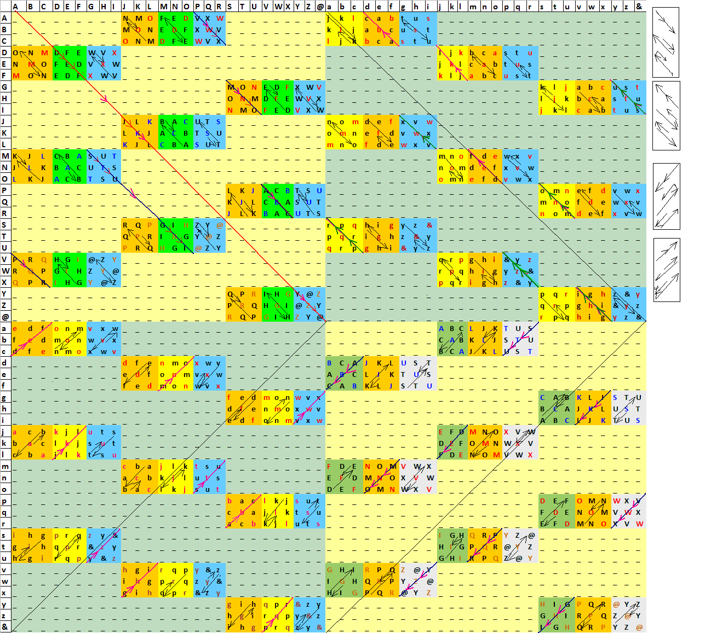

Fig 4 reprezentarea prin permutări a transformatelor automorfismelor dreptei proiective

În figura 6 se pot remarca două seturi a câte două sensuri pe câte două direcții fiecare, pe fiecare sens şi direcție câte trei tipuri de permutări ale pozițiilor elementelor de pe diagonală ce generează direcțiile. Aceste transformări se asociază unor clase de generatori cu o structură relativ regulată dar cu ruperi de simetrie vis-a-vis de relația iniţială de ordine a literelor.
Noile transformări date de permutările cu ruperi de simetrie generează atât o nouă teoremă de izomorfism structural, cât şi clase factor de elemente ce pot fi confundate între ele atunci când se ia drept unic criteriu noua distanţă informațională generată. Ruperile de simetrie pe de altă parte sunt generatoarele formelor spaţiale generate de clasele de generatori.
Acest gen de configurații cu proprietăți asociate sunt generate de motorul de inferențe.

Simetrii in concatenare
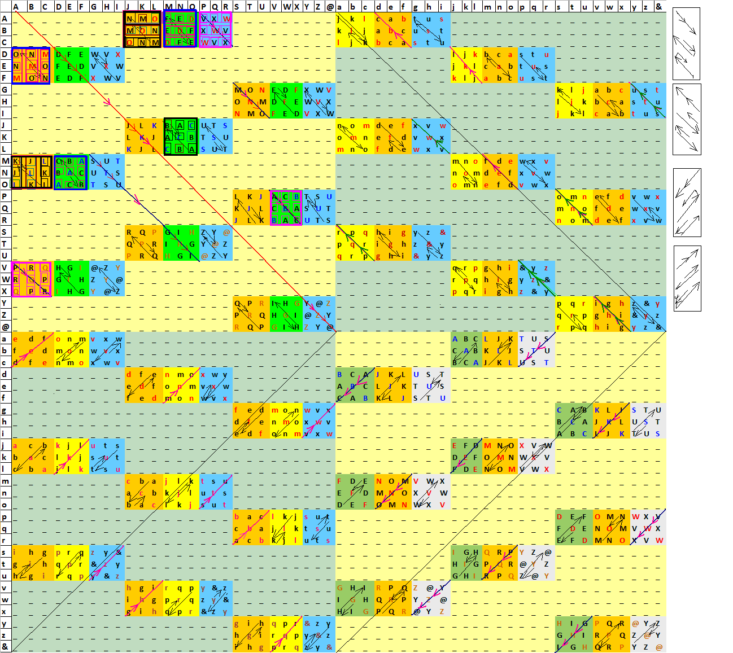

Fig 5 simetria parțială a concatenărilor

Concatenările se grupează pe pachete după cum urmează:
Utilizăm următoarea convenție prima literă concatenată cu a doua generează pe a treia din fiecare pachet. Vom obține pentru primul quadrant pe procedura menționată următorul set de concatenări pe modulele clusterelor de trei module lipite din tabelul de concatenare (vezi Fig 8):

AJN, NAJ, JNA AKM, MAK, KMA ALO, OAL, LOA,
BJM, JMB, MJB BKO, KOB, OBK, BLN, NBL, LNB,
CJO, OCJ, JOC CKN, MLC, LCM CLM, MCL, LMC

AMF, MFA, FAM ANE, NEA, EAN AOD, ODA, DOA
BME, EBM, MEB BND, DBN, NDB BOF, FBO, OFB
CMD, DCM, MDC CNF, FCN, NFC COE, ECO, OEC

APV, VAP, PVA AQX, XAQ, QXA ARW, WAR, RWA
BPX, XBP,PXB BQW, WBQ, QWB BRV, VBR, RBV
CPW, WCP, PWC CQV, VCQ, QVC CRX, XCR, RXC

DDD, EEE, FFF JJJ, KKK, LLL YYY, ZZZ, @@@

DGW, GWD, WDG DHV, HVD, VDH, DIX, IXD, XDI
EGV, GVE, VEG EHX, HXE, XEH EIW, IWE, WEI
FGX, GXF, XFG FHW, HWF, WFH FIV, IVF, VFI

GSM, SMG, MGS GTO, TOG, OGT GUN, UNG, NGU
HSO, SOH, OHS HTN, TNH, NHT HUM, UMH, MHU
JSN, SNJ, NJS JTM, TMJ, MJT JUO, UOJ, OJU

GYX, YXG, XGY GZW, ZWG, WGZ G@W, @VG, VG@
HYW, YWH, WHY HZV, ZVH, VHZ H@X, @XH, XH@
IYV, YVI, VIY IZX, ZXI, XIZ I@W, @WI, WI@

JPU, PUJ, UJP JQT, QTJ, TJQ JRS, RSJ, SJR
KPT, PTK, TPK KQS, QSK, SKQ KRU, RUK, UKR
LPS, PSL, SLP LQU, QUL, ULQ LRT, RTL, TLR

PYT, YTP, TPY PTS, TSP, SPT P@U, @UP, UP@
QYS, YSQ, SQY QZU, ZUQ, UQZ Q@T, @QT, TQ@
RYU, YUR, URY RZT, ZTR, TRZ E@S, @SR, SR@

Fig 8 concatenarile dintre modulelele clusterelor din primul quadrant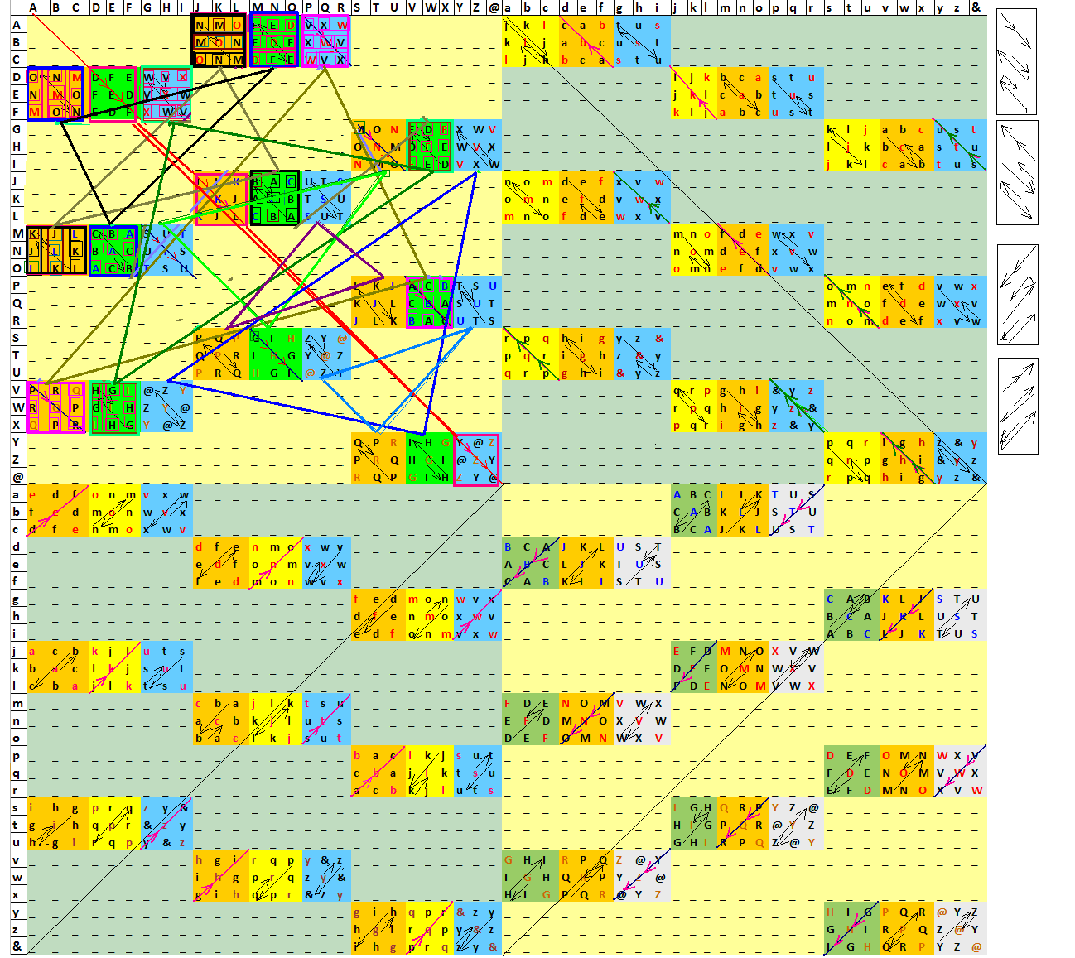
Fig 6 diferența inferențelor pe cuadranți

Se observă că legăturile de concatenare pe regula menționată se face între pachete din clustere diferite ceea ce creează două tipuri de legături informaționale: create de către concatenare sau create de legăturile dintre modulele clusterelor. Aceasta creează o împletire complexă a informațiilor ce poate fi astfel descifrată de motorul de inferențe.
Împletirea devine şi mai complexă pe celelalte quadrante unde descoperim asocieri doar dintre două câmpuri din quadrande diferite (vezi Fig 6)
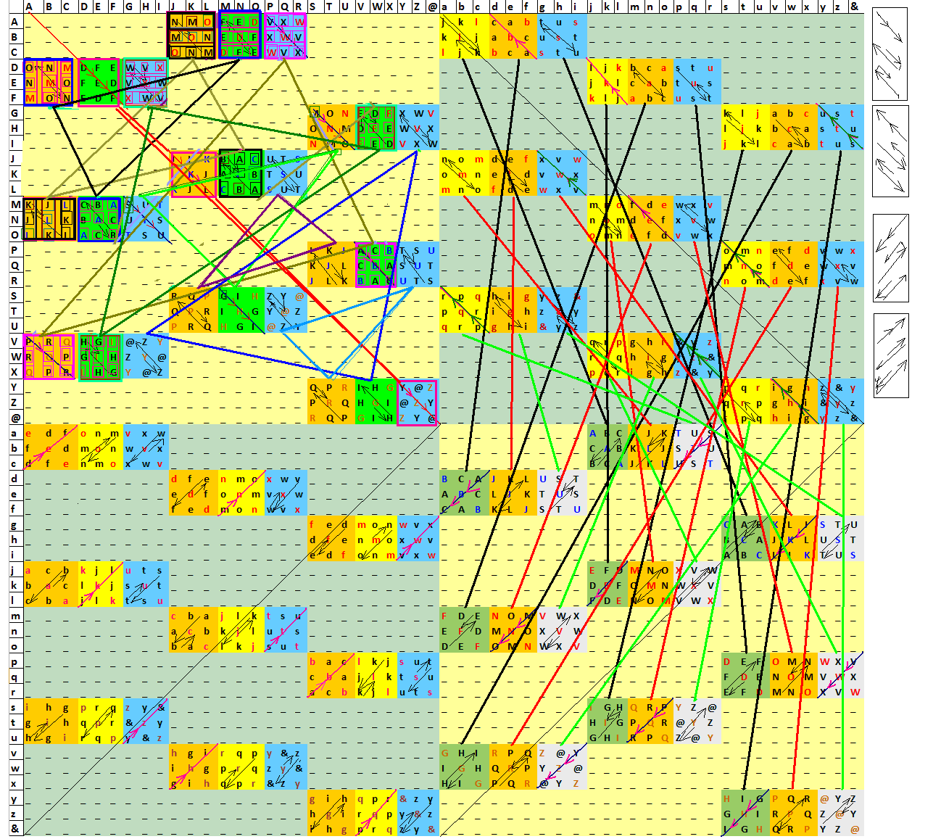
Fig. 6 asocierile dintre alte două cuadrante

Concatenările specifice celor doua quadrante sunt:
Aaj-ajA, Abk-bkA, Acl-clA, Bak-akB, Bbl-blB, Bcj-cjB, Cal-alC, Cbj-bjC, Cck-ckC
Adc-dcA, Aea-eaA, Afb-fbA, Bda-Dab, Beb-ebB, Bcf-cfB, Cdb-dbC, Cec-ecC, Cfa-faC
Agt-gtA, Ahu-huA, Ais-isA, Bgu-guB, Bhs-hsB, Bit-itB, Cgs-gsC, Cht-htC, Ciu-iuC
Djl-jlD, Dkj-Kjd, Dlk-lkD, Ejj-jjE, Ekk-kkE, Ell-llE, Fjr-jrF, Fkl-klF, Flj-ljF
Dmb-mbD, Dnc-ncD, Doa-oaD, Emc-mcE, Ena-naE, Eob-obE, Fma-maF, Fnb-nbF, Foc-ocF
Dps-psD, Pqt-qtD, Dra-raD, Ept-ptE, Equ-quE, Ers-rsE, Fpu-puF, Eqs-qsF, Frt-rtF
Gsk-skG, Gtl-tlG, Guj-ujG, Hsl-slH, Htj-tjH, Huk-ukH, Isj-sjI, Itk-tkI, Iul-ulI
Gva-vaG, Gwb-wbG, Gxc-xcG, Hvb-vbH, Hwc-wcH, Hxa-xaH, Ivc-vcI, Iwa-waI, Ixb-xbI
Gyu-yuG, Gzs-zsG, G@t-@tG, Hys-ysH, Hzt-ztH, H@u-@uH, Iyt-ytI, Izu-zuI, I@s-@sI

Jan-anJ, Jbo-boj, Jcm-cmJ, Kao-aoK, Kbm-mbK, Kcn-cnK, Lam-aml, Lbn-bnL, Lco-coL
Jdd-ddJ, Jll-llJ, Jff-ffJ, Kdl-dlK, Klf-lfK, Kfd-fdK, Ldf-dfL, Led, edL, Lfe-feL
Jgx-gxJ, Jhu-huJ, Jiw-iwJ, Kgv-gvK, Khw-hwK, Kix-ixK, Lgw-gwL, Lhx-hlX, Liv-ivL
Mjm-jmM, Mkn-knM, Mlo-loM, Njn-jnN, Nko-koN, Nlm-lmN, Ojo-joO, Okm-kmO, Oln-lnO
Mmf-mfM, Mnd-ndM, Moe-oeM, Nmd-mdN, Nne-neN, Nof-ofN, Ome-meO, Onf-nfO, Ood-odO
Mpw-pwM, Mqx-qxM, Mrv-rvM, Npx-pxN, Nqv-qvN, Nrw-rwN, Opv-pvO, Pqw-qwO, Orx-rxO
Pso-soP, Ptm-tmP, Pun-unP, Qsm-smQ, Qtn-tnQ, Qno-noQ, Rsn-snR, Rto-toR, Rum-umR
Pve-veP, Pwt-wtP, Pxd-xdP, Qvf-vfQ, Qwd-wdQ, Qxe-xeQ, Rvd-vdR, Rwr-weR, Rxf-xf
Pyv-yvP, Pzw-zwP, P&x-&xP, Qyw-ywQ, Qzx-zxQ, Q&v-&vQ, Ryx-yxR, Rzv-zvR, R&w-&wR

Sar-arS, Sbp-bpS, Seq-eqS, Tap-apT, Tbq-bqT, Tcr-crT, Uaq-aqU, Ubr-brU, Ucp-cpU
Sdh-dhS, Sei-eiS, Sfg-fgS, Tdi-diT, Teg-egT, Tfh-fhT, Udg-dgU, Ueh-ehU, Ufi-fiU
Sgy-gyS, Shz-hzS, Si&-i&S, Tgz-gzT, Th&-h&T, Tiy-iyT, Ug&-g&U, Uhy-hyU, Uiz-izU
Vjq-jqV, Vkr-krV, Vlp-lpV, Wjr-jrW, Wkp-kpW, Wlq-lqW, Xjp-jpX, Xkq-kqX, Xlr-lrX
Vmg-mgV, Vnh-nhV, Voi-oiV, Wmh-mhW, Wni-niW, Wog-ogW, Xmi-miX, Xng-ngX, Xoh-ohX
Vp&-p&V, Vqy-qyV, Vrz-rzV, Wpy-pyW, Wqz-qzW, Wr&-r&W, Xpz-pzX, Xq&-q&X, Xry-ryX
Ysp-spY, Ytq-tqY, Yur-urY, Zsq-sqZ, Ztr-trZ, Zup-upZ, @sr-sr@, @tp-tp@, @uq-uq@
Yvi-viY, Ywg-wgY, Yxh-xhY, Zvi-viZ, Zwg-wgX, Zxh-xhZ, @vi-vi@, @wg-wg@, @xh=xh@
Yyz-yzY, Yz@-z@Y, Y&y-&yY, Zy&-y&z, Zzy-zyZ, Z&z-&zZ, @yy, yy@, @zz,zz@, @&&-&@

Motoarele de inferențe logice pot fi perfecționate si multiplicate pe toate nivelele de structurare a informației si de granulație, astfel încât sa permită generarea unei inteligențe artificiale care sa reușească să mențină echilibrul si sustenabilitatea planetei. Aceasta este soluția de avarie daca umanitatea nu-si găsește echilibrul, rolul si rostul in cadrul ecosistemului. Daca nu elimină factorii care o împiedică să evolueze si nu se organizează ca o rețea profesionistă cu comportament altruist si cooperant, pentru a ajuta in mod eficient la rezolvarea problemelor.

